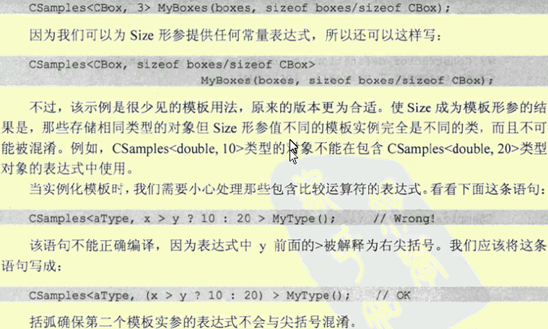
A<int, 10> a(1, 2);
A<int, 20> b(10, 20);
1 IntelliSense: 不存在用户定义的从 "A<int, 20>" 到 "A<int, 10>" 的适当转换 模板类

中的函数 都是模板函数
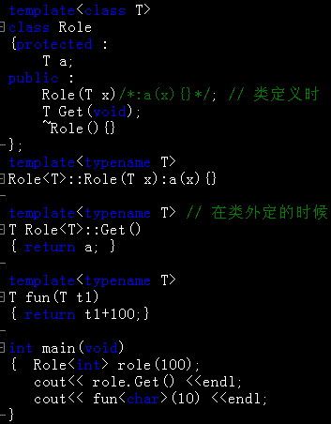

模板类的实例可以做为基类
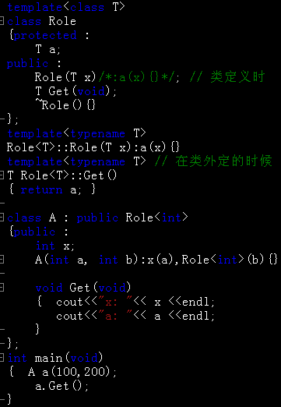
Role<int> 以指明了类型 和Role<int> role(100); 一样

模板类可以做为另一个模板类的基类。
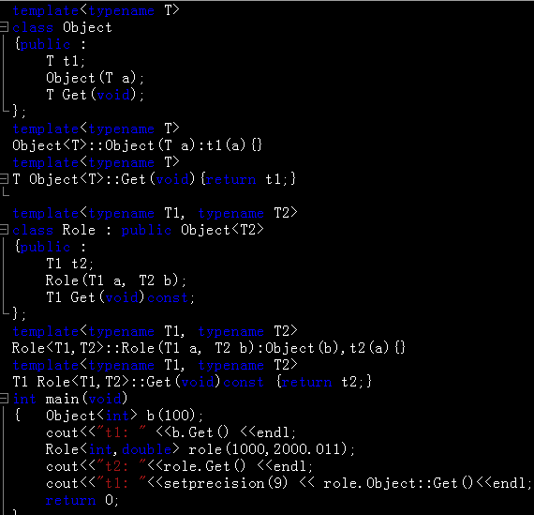
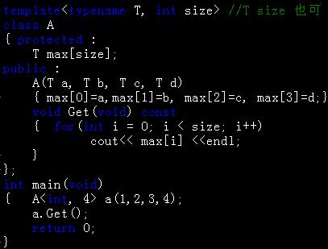
template<typename T, int size>
class A
{
public :
T m_a;
T m_b;
A(T a);
void show();
};
template<typename T, int size>
A<T, size>::A(T a)
{
m_a = a;
m_b = size;
}
template<typename T, int size>
void A<T, size>::show()
{
cout<< m_a + m_b <<endl;
}

int main(void)
{
A<int, 100> a(1);
a.show();
return 0;
}

模板类是类模板中定义的类，是带类型参数的类。
利用类模板定义类对象时，须在 类名 后给出 <模板实参表>， 编译系统将自动生成相应的类定义，称为类模板的实例化。
模板类中的函数都是模板函数。

#include <iostream>
using namespace std;
template<class Type>
class Object
{
private :
Type length;
public :
Object(Type a)
{
length = a;
}
void Show(void) const;
};

template<class Type>
void Object<Type>::Show(void) const
{
cout<<"length : "<< length <<endl;
}
template<class Type1, class Type2>
class Role : public Object<Type2>
{
private :
Type1 width;
public :
Role(Type1 a, Type2 b) : Object(b)
{
width = a;
}
void Show_(void) const;
};

template<class Type1, class Type2>
void Role<Type1, Type2>::Show_(void) const
{
cout<<"width : "<<width<<endl;
}
int main(void)
{
Role<int, double>role(12, 23.333);
role.Show_();
role.Show();
return 0;
}

